Questões-aula 3. Área de um polígono regular
Nome da Escola | _____________________________________________ | Ano letivo 20___-20___ |  | Matemática | 8.º ano
Nome do Aluno | _____________________________________________ | Turma | N.º | Data
Professor | _____________________________________________ | __________ | ______ | ____-____-20__

Questão-aula 5
Calcula a área, em centímetros quadrados, arredondada às unidades, de cada um dos seguintes polígonos, de acordo com os dados indicados:
1
1.1.  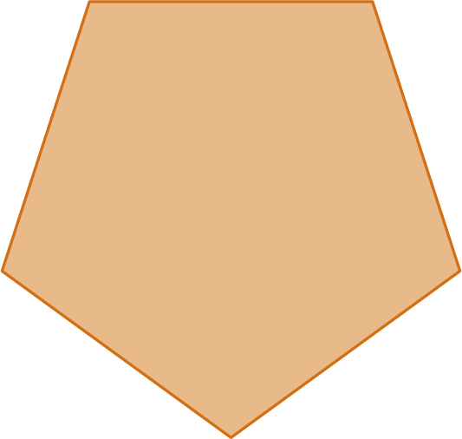  Pentágono regular  Medida do apótema: 6,88 cm  Medida do lado: 10 cm | 1.2.  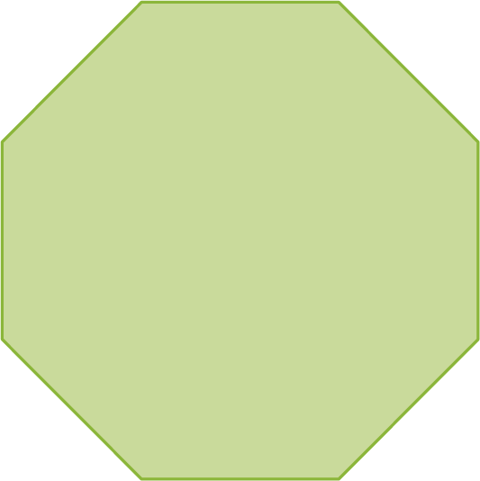  Octógono regular  Medida do apótema: 7,24 cm  Medida do lado: 6 cm | 1.3.  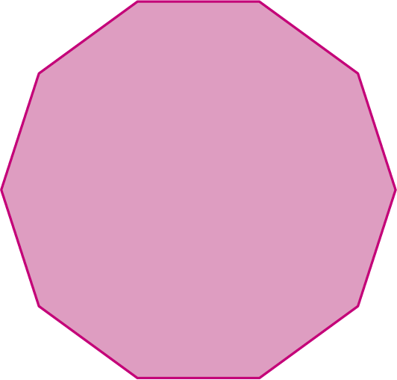  Decágono regular  Medida do apótema: 6,16 cm  Medida do lado: 4 cm
Questão-aula 6
Na imagem de satélite da figura abaixo, encontra-se uma praça, no centro de Palmanova, Itália, com a forma de um hexágono regular.
1
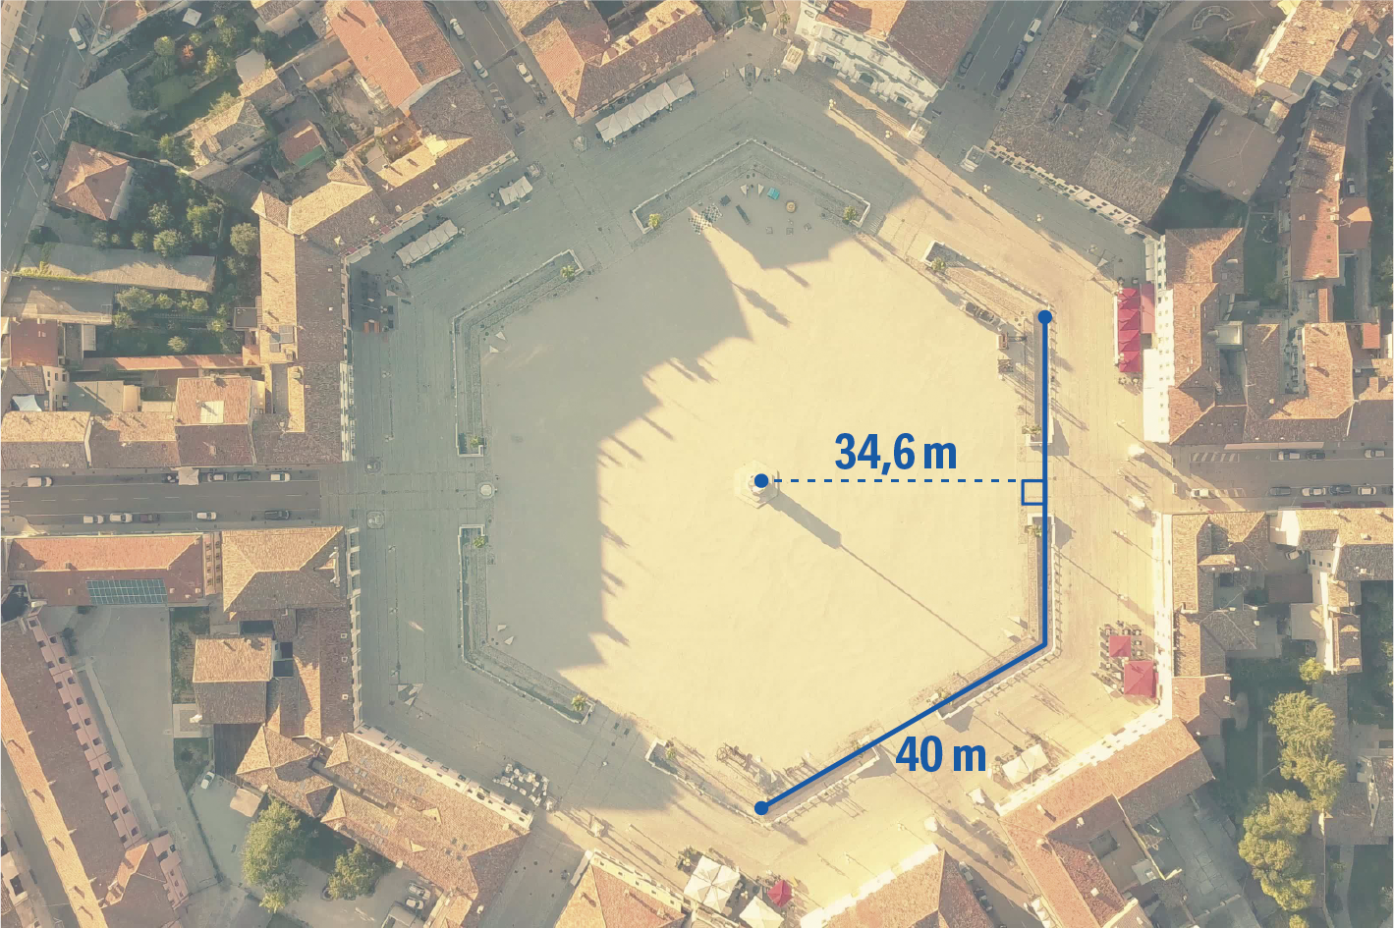
De acordo com os dados assinalados, determina a área da praça.
Apresenta o resultado, em metros quadrados, arredondado às unidades.

